附件2：
会场酒店及交通指南

- 会场酒店
上海浦东滨江喜来登酒店地址为上海市浦东新区浦东大道2288号，电话：021-58526666，报“参加上交所培训”可获取城景房每晚580元（含单早）/江景房每晚680元（含单早）的协议价，如需请致电021-58526666转预订部（每日08:30-20:00），取消或更改需提前48小时告知。
- 交通指南
上海虹桥机场——酒店：约24公里，打车约45分钟；
上海浦东机场——酒店：约39公里，打车约45分钟；
上海虹桥火车站——酒店：约24公里，打车约45分钟；
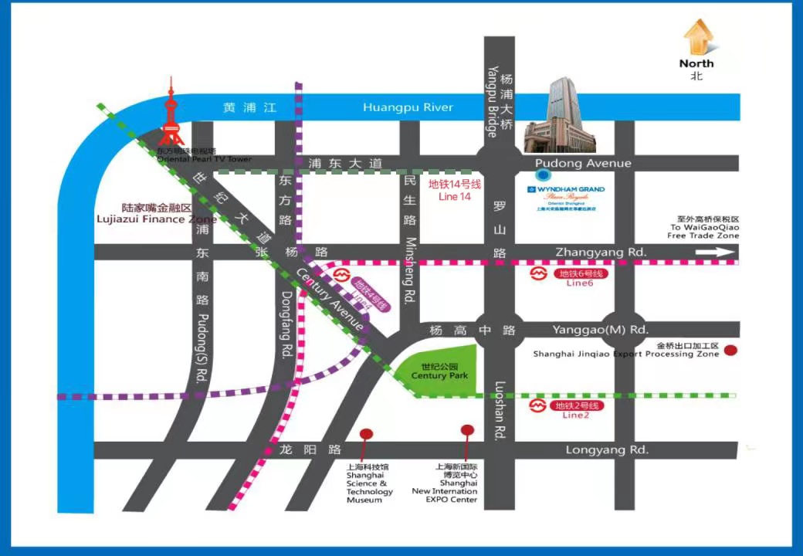
上海火车站——酒店：约16公里，打车约30分钟；
地铁14号线歇浦路站——酒店：500米，步行5分钟。

